Третий Фронт
Жалею, что снимал тогда по нынешним меркам немного и эпизодически. Сегодня эти простые и жуткие картинки уже история. Для нас, кто там был в это время, лучше не сказать, не переиначивая легендарную песню Арика Круппа: "Вспомните, ребята, вспомните, ребята! Разве это выразишь словами?" Наша юность и годики наши лихие ушли в тухлую глину Мясного Бора. Будь ты проклята, Долина…

Школьник Ваня Привалов. Как–то смог уговорить его родителей отпустить сына в Долину. Ездили нормально. Ванька, уже учась в Архангельске в университете, даже свою команду сколотил.Сейчас — отец Иоанн, настоятель сельского храма в Заостровье, в архангельском подгородье. Повлиял ли на него Лес не знаю. Мы как–то не лезли друг другу в душу с дурацкими вопросами "зачем тебе это нужно?" Нас так воспитали: у нормальных людей в нормальной стране мертвецы по лесам и болотам не валяются.

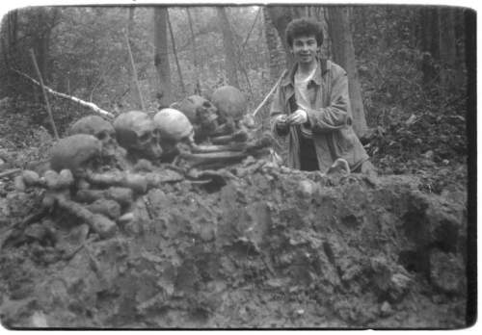

Первое поколение следопытов. Одеты как партизаны — кто во что горазд. Жрали то, что было сэкономлено от талонного довольствия (было такое время, что мыло, водка, сахар, тушенка, стиральный порошок давали по талонам. 1 банка тушняка — на месяц. Нешто не помните?) Минаки были считанными: один на сотню рыл, а то и на полтыщи, не вру. Сам королем похаживал с ИМП–2! Ходили в район пешком — 5 км для бешеной собаки не крюк. На ГТТ катались уже позже, но и то было западло: наши люди к мертвецам на такси не ездют. Жили в брезентовых палатках (6 кг весом). Спали в ватных спальниках (11 кг весом). На фото мы собрались на поле у Мостков попеть песен, пообщаться после работы. Никто еще толком не знал друг друга. Но родней людей для меня не было. Каждый готов был отдать товарищу последнюю сухую рубашку (без иронии). Козлов гнали ржавой лопатой… Сегодня то время кажется чистейшей идиллией, а тогда — просто жизнь, не особо обеспеченная, но очень свободная. Мы никого не боялись и никого ни о чем не просили.

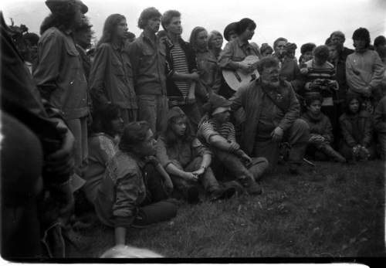

Гробы нам поставляла местная власть. Как–то на одно из первых захоронений, когда клали в братскую могилу сразу восемьсот мужиков, гробишек не хватило. Следопытские вожди закатили с пол–оборота страшнейшую истерику, вогнав сельсоветчиков в ступор: а–а–а, мат–перемать, даже гробов на героев нету! А откуда тихой деревенской власти сразу пятьдесят, сто или более того гробов?
Это я к тому, что каждый раз отправляясь в Долину, мы жили и мыслили мерками Фронта. Мирная жизнь с ее червивыми проблемами оставалась там, за линией железной дороги, у суеты автомагистрали Москва–Ленинград. Мы были на войне, на настоящей войне, где каждая вахта обязательно заканчивалась ранениями нескольких человек, а иногда и гибелью ребят. Гибли сдуру и по случайности. А уж сколько глаз выбито было патронами в костре — мама не горюй… Самому ухо гильзой рассекло, когда ражие новгородчики резались у костра в карты, подбрасывая в него горсти фрицевских 7.92. Помню, что за мгновение до хлопка, почему–то почувствовал себя неуютно, и сдвинулся влево буквально на десяток сантиметров…
Тогда горячая ситуация разрядилась сама собой. Пошли к останкам, не влезшим в гробы битком набитые костями, и сложили в скудельню–времянку целую колхозную телегу бедолаг. Следующей весной еще одной братской могилой на кладбище Мясного бора стало больше. Их там никогда и не становилось меньше. Просто некоторые закатаны в асфальт. А памятник, которому сигналили шоферюги с шоссе, снесли для того, чтобы некий банкир поставил аляповатую скульптуру своего деда — красного командира в фураньке и со знаменем. Омерзительней метода самоутверждения я в жизни не встречал.

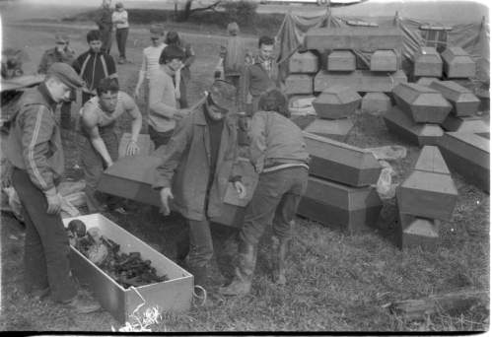

Мясноборская идиллия 1989 года. Эх, и жили мы тогда душа в душу! Новгородцы, татары, башкиры, питерцы, москвичи, архангелы — первопроходцы Долины смерти. Потом вся Расея подтянулась, навалилась со щупом, лопатой и минаком… Поколение в стране сменилось. СССР развалился. Начинали копать в одной стране, теперь копаем в другой державе и в других государствиях. А солдаты все еще подымаются из земли. Безмерна была народная погибель…

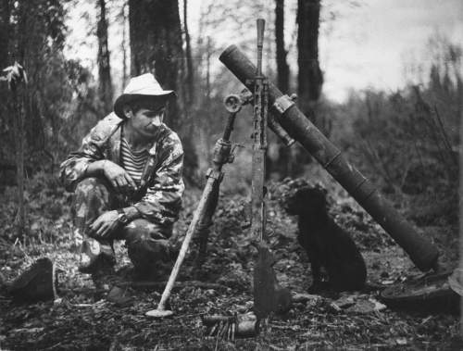

Копали мы тогда по нынешним понятиям варварски. Археологию практически не делали. Кости подо мхом и травой лежали коврами. Людей подымали тысячами за вахту.

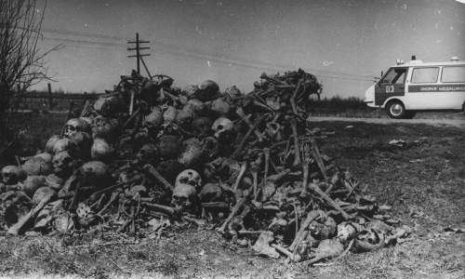

Одно из крупнейших захоронений в Мясном Бору. В ту вахту упокоили более 4 тысяч солдат и командиров РККА. Ныне эта братская могила закатана в асфальт при реконструкции военного мемориала в середине 90–х годов.
Был я там в 2009 году проездом. Такое чувство, что побывал на сиротском дивизионном кладбище через пять лет после бойни — казенщина, запустение, небрежение. Мерзостно стало на душе. Впервые пожалел о том, что пошел следопытской дорогой. Она привела к разочарованию. Пожалуй,не этого мы хотели, загребая грязь Долины смерти. Не ходите, ребята, по патриотической дорожке — заминирована.

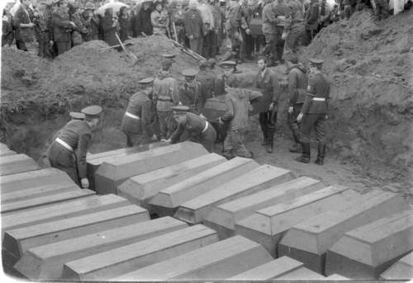

Так выглядел Мясной Бор в те годы. То, что видел сейчас — профанация, кич, убожество. Для меня лично — надругательство над тем, чем дорожил.

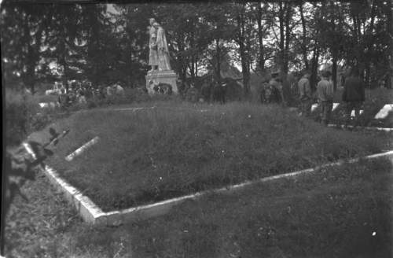

Таких железных кучек в 80-е годы в районе Мясного и Мостков было много. По ним, бывало, ориентировались. Оштыкованные трехлинейки часто ежами торчали из матерых осин. Небось, не заплутаешь…

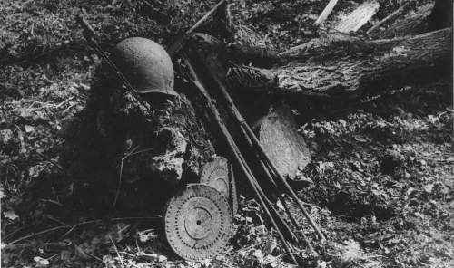

Пропуская через руки сотни убитых людей, наизусть выучили весь скелет, до косточки, ни разу не глянув в анатомический атлас, умея отличить пол по характерным чертам останков. Переломы, огнестрелы и колотые, рубленые… Вся жестокость войны шла перед глазами непрерывным конвейером смерти. Работать в перчатках большинство не считало нужным — слишком привыкли, чтобы придавать какое–то физиологическое значение. Когда кто–то из посторонних сдуру поинтересовался, мол, куда вы, робята, эти кости денете, кто–то мрачно отрубил, досадуя на нелепость вопроса: "На холодец…" Реакция на праздный интерес зачастую была именно такой. Как–то на раскоп у перекрестка ЛЭП и Южной дороги приехал старый сапер, генерал–майор инженерных войск из ЛенВО, чувствовал себя не в своей тарелке, не особо представляя, как разговаривать с обступившей его гражданской молодежью. Браво, как с солдатами, звучало фальшиво. А другой ноты генерал, к сожалению, не нашел, хотя был искренне ошеломлен тем, что видел, и хотел как–то помочь. На очередной бодряческий вопрос вроде "как настроение, бойцы?!", кто–то молча уронил себе под ноги корпус 82–мм минометного выстрела: "Хлеба нет". Старик в погонах онемел, быстро засобирался дальше. Вечером в лагеря "хлеб шел эшелонами".
Я не о нечаянной грубости и дерзости напрасной. Я о том, что в это короткое время вахт были ознобные моменты, когда я чувствовал, что мы — одна нация, которая может и хочет, что мы — единый народ, который не позволит и если надо, то заставит кого угодно подчиниться своей воле. Что у нас есть Память, что у нас есть неизбывное единство, способное спокойно встретить любой вызов времени. На маленьком пятачке Долины смерти я, парень из архангельского медвежьего угла, увидел огромную страну.

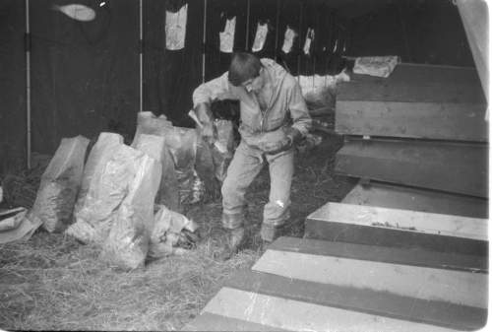

Девчонка из Северодвинска и найденный ею солдат. Без имени.

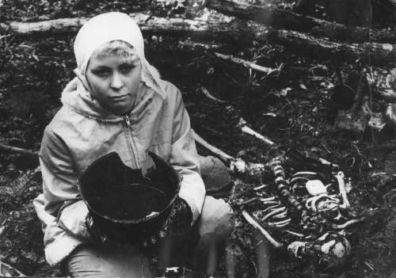

Жалкие сокровища из воронки подо Мгой (ст. Погостье), 1989 г.

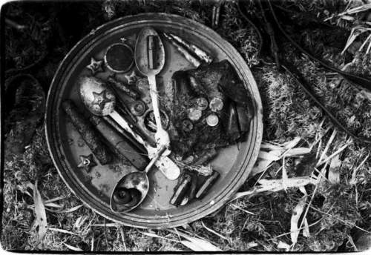

Самой неблагодарной работой была переборка отвалов из варварски взятых бомбовых воронок. Все перемешано, разрознено… Тупая копня и тщательное просеивание многих центнеров и тонн грунта, глины и жижи. Справедливости ради надо сказать, медальоны с именами Фронт отдавал часто. И лучше награды для нас не было. Вот на таком отвале я нашел и навсегда сохранил солдатский ремень, задернутый на последнюю дырку. Хозяин так и ушел из него в никуда, в память… Не поднялась рука распустить тот ремень и у меня.

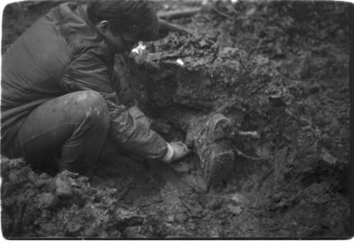

На захоронения после вахт иногда успевали приехать родственники найденных солдат. Даже при тех технологиях успевали прочитать имя павшего, созвониться с РВК и сообщить. Люди бросали все и ехали.
Вот такой момент запечатлен на захоронении в Мясном Бору. В огромной братской могиле — сын солдата. А гробы все таскают и таскают… Непередаваемые минуты, вершившие дни и ночи тяжелой работы сотен и сотен ребят.

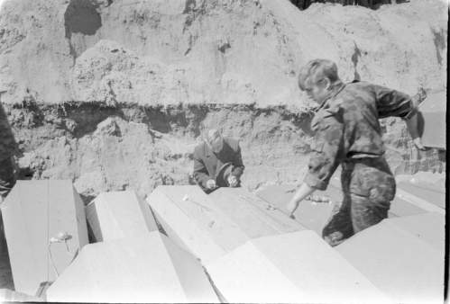

Заросли колючей проволоки "намертво вжились" в древесную плоть. Эти деревья в войну были тонкими стволиками, вокруг которых саперы по–быстрому намотали злой проволочины. Сегодня она струной натянулась так, что под рукой издает глухой басовитый гуд. Голос войны, нота бойни… Можно взять аккорд, но песни не выйдет.

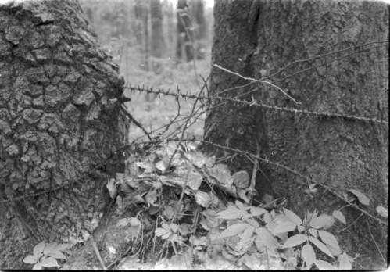

Серия фотографий, сделанных через две недели после вахты мая 1988 года. Тогда под деревней Мостки в одной бомбовой воронке, приспособленной под братскую могилу, среди сотни убитых обнаружили останки двух моих земляков, северян. Солдаты оказались родом с одной реки - Пинегой вспоены: Иван Михайлович Варгасов из Ёркино и Роман Андреевич Порохин из Сульцы.
Родственников солдат нашли почти сразу. Через неделю вахта окончилась захоронением. Пинежан погребли в братской могиле. А еще через неделю мне удалось вместе с фотокором АПН Варфоломеевым и фотокором "Советской России" Вячеславом Ищенко отправиться на Пинегу, в Ёркино, чтобы передать родственникам Варгасова медальон и репортерски отснять это шоковое событие: такие вещи, как профессионал, запечатлевать считал и считаю необходимым. (отношу это к фотосъемке в экстремальные моменты вообще: в миг оный могут и по роже дать, а потом спасибами завалить… Бывало, братцы, бывало!).
"Индейский" поезд Архангельск-Карпогоры с пьянками и драками молодежи худо-бедно привез нас в районную столицу пинежья, а оттуда автобусом вдоль по реке мы приехали на траверз Ёркино, выставившего дома за пинежской гладью вдоль берега над поймой. Спустились к воде, где люди возились с длинными лодками-челнами, переправляясь на ту сторону. Подплыла к бережку и эта лодейка, куда к своякам шустро забрались вот эти отзывчивые на слово пинежские бабоньки с характерным цокающим говорком. Тени на воде - это мы, репортеры, прости господи. А Ёркино - на горизонте.

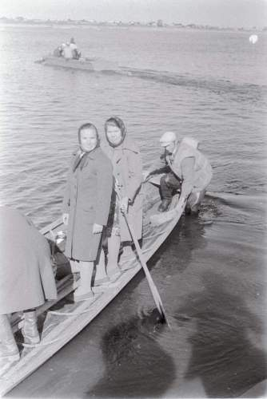

И этими бабоньками в лодочке оказались дочери Ивана Михайловича Варгасова…
Словно молния вспыхнула, когда я спросил их, еще стоя на берегу, не знают ли они Варгасовых в Ёркино? Они ответили–де, что мы это и есть, едем из Мясного Бора с могилы отца… Ребята, такие вещи, наверное, бываю только в кино! Оказывается, сестры Варгасовы, узнав о судьбе своего отца, мигом собрались и рванули под Новгород. Конечно, на захоронение они уже не успели. Но, придя на святую землю Мясного Бора, встали на колени у свежего холма братской могилы. И в эту секунду хлынул страшенный дождь, словно плакало в тот час само небо…
Ей–богу, у меня земля пинежская поехала из–под ног от такой встречи, хотя по фронтовому опыту я знал, что цепь событий, относящихся к Долине смерти, порой выстраивается совпадениями самого образа (как например, в одном из солдатских медальонов девушка–татарка узнала имя и фамилию пропавшего в войну отца своих соседей по селу. Или как в сообщениях Третьего Фронта мелькнул коммент о солдате, в чьих родственниках — следопыты этого самого нашего Третьего отечественного…)
Словом, сели мы в одну лодку и поехали через Пинегу–реку в Ёркино. Поднялись по угору на высокий берег к мощной крестьянской избе, что линкором стоит в эскадре таких же богатырей в уличном порядке окнами на реку. Все дышало здесь кондовой основательностью, северной статью, природной могутностью и покоряло бесхитростной человеческой искренностью, какую я, проехав всю россию, знаю только на родном Русском Севере.
Нас, трех фоторепортеров, с дороги мгновенно усадили за стол, словно это была наша заслуга в установлении судьбы Ивана Михайловича. И как начали потчевать одновременно водкой, пирогами, молоком и солеными огурцами! Но дело было, конечно, не в этом… Тихо и покойно было в старинном крестьянском доме, слышавшем многие голоса поколений Варгасовых. И, не пустив трещины в матицу, зиждилось в ней кованое кольцо, к которой обычно вешают люльку с младенцем. Отсюда он пошел закрыть собой всю Расею–матушку, солдат–северянин Иван Михайлович Варгасов. Сюда и вернулся дорожной пылью на наших ботах, скорбной и радостной вестью, ожив вновь ликом старого фотоснимка. Сюда пришел вслед за чередой солдатских писем–треугольников, оборванной боем у Мостков весной 1942 года…
Вот так солдат вернулся с войны. Эта мысль словно барочным гвоздем прибила меня к широкой скамье под образами. Я сидел и смотрел на просторную избу глазами человека, оставившего ее навечно и навечно живого в ней корнем неистребимого рода…

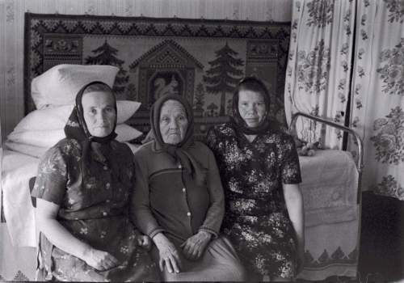

И вот, помянув Ивана Михайловича троекратной чаркой, из укромных старинных комодиков достали солдатские дочери письма отца. Разворачивали хрупкую бумагу. Плакали искренне и чисто, словно вот только сегодня принесли им черную весть из 1942 года. Да так оно и было... Тикали ходики. Дочери и солдатская сестра шелестели красноармейскими письмами. Кошка ластилась к хозяйкам. От громады русской печи шла волна тепла. Шаги были неслышны на рябых домотканых половиках, расстеленных во всю избу. Простые и будничные вести о фронтовой жизни звучали нестрашно. И больше всего было в тех строках крестьянской заботы о детях и хозяйстве. Война-то кончится, а жизнь изможденная ею на бабьих руках повиснет...

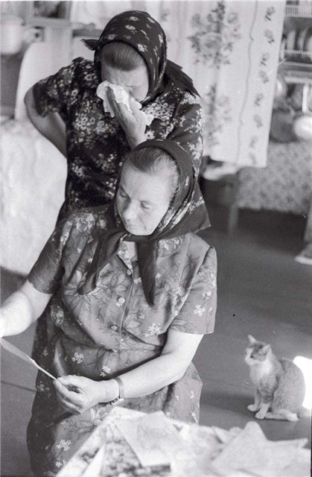

Солдатский путь на войну короток... Письма Ивана Михайловича: это все, что успел написать с фронта...

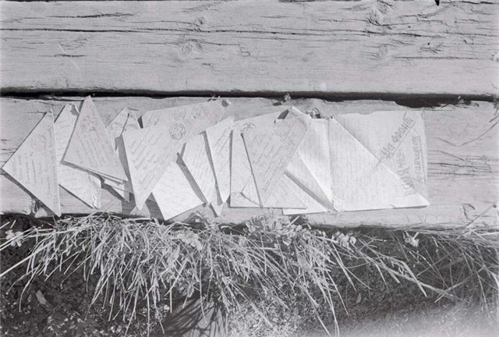

Потом мы пошли на деревенское кладбище. Дочери высыпали на могилу солдатской жены Анны землю с братской могилы в Мясном Бору: муж вернулся к жене... Теперь они были снова вместе. Навсегда. Так солдат Иван Варгасов залег в сырую землю последнего окопа.
Прах к праху, живым - живое, а подобное - к подобному...

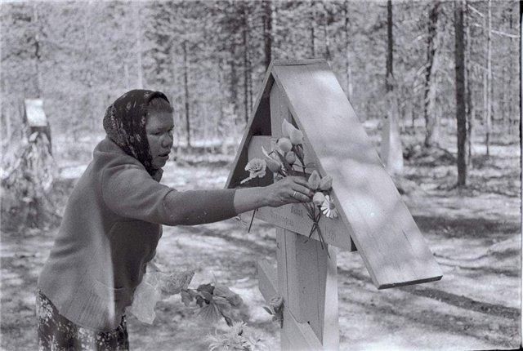

Полное собрание сочинений калибра 81 мм.

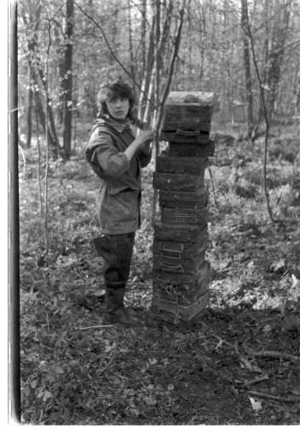

Местами война проглядывала из природы как–то очень реально. Нужно было немного воображения, чтобы представить себе развороченную и обожженную землю с чернолесьем, разнесенным артогнем и бомбами на зубочистки.

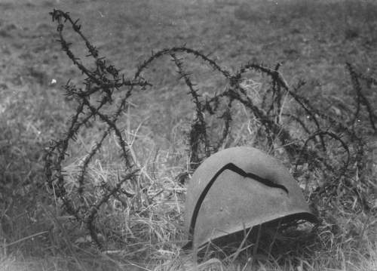

Вот так мы складировали останки рядом с палатками лагеря. Солнце припечет — и понесло с груд мертвечиной. Несильно так, но внятно. Когда разбирали целый день по гробам эту скорбь, понемногу принимали на грудь, чтоб не выворачивало наизнанку каждые пять минут. Сейчас думаю об этом — с ума сойти! А тогда — так надо, обычная работа, скучноватая, правда… Воронь долбить тяжелей, но — интересней!

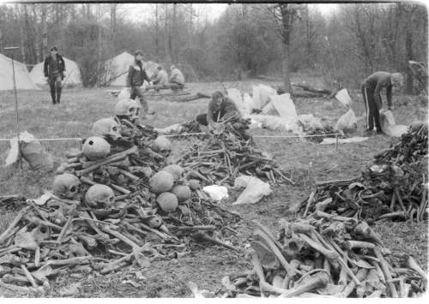

Вот такие девчонки были у нас на Фронте! В 1989 году мы заканчивали ЛГУ и перед защитой диплома, оголодав на студенческих харчах заочников, ездили в июньскую Долину, где в пору трав и комарья отгремела вахта, прозванная нами Вечный май с ее поляной Непочатый край и стоянием в Теремце Курляндском. Из Питера добирались до Чудова электричкой, а там нас за рассказы подвозили дальнобои. И обратно, до Питера отвозили они же, развесив на всю дорогу уши под наши байки Долины. Расплачивались гильзами на память!
На Фронт приезжали с парой пакетов супа и пачкой соли, а возвращались с откуда–то взявшейся едой. Попутно помогали в Мясном Бору нашей поисковой маме — тете Вале Бородачевой на огороде, по хозяйству, топили баню и купались в бомбовой воронке за ней. Лето стрекотало кузнецами под рассказы тети Вали о том, как девчонкой она встретила здесь войну и что с Мясным Бором случилось потом…
Снимок сделан в белую ночь на речке Полисть, на биваке у Северной дороги: банка сгущенки внутри и ППШ в руках — счастье возможно!

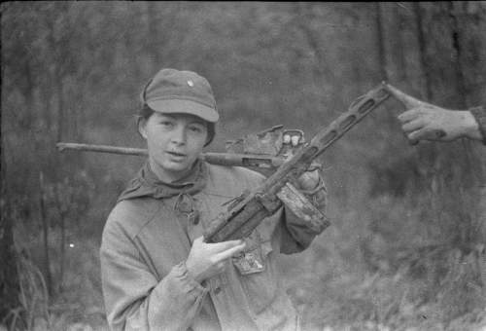

В конце 80-х братские могилы в Мясном Бору копали руками, под лопатку беря полновесные кубы грунта. Дело солдатское! Потом, когда к делу пришел комсомол, скудельни воинские стали рыть экскаваторами. Ими же и зарывали. Помню, что этот момент всегда царапал по живому — оскорбительно быстро ковш замахнул гробы и — все свободны. Народ возмущался этим, как, впрочем, и многими другими рабочими моментами, но этот ропот прошелестел впустую, так как альтернативы никто не предлагал. Пылить–то всякий может… А когда комсомол зарулил процессом не по–детски, с деньгами, то следопыты и вовсе превратились в рабочую скотинку. Каковой и остаются поныне. Чего с нее, похоронной команды взять: найдут, закопают, а на помин души сами найдут чего плеснуть… Так нас и держат в узде стереотипов 90-х годов. А любительская археология в России уже давно живет своим умом и своей жизнью.

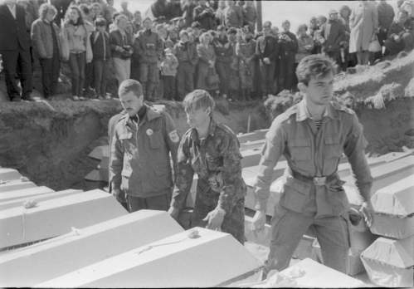

Еще один момент раскладки мужиков по домовинам. А пацанам весело. Им это дело привычное. Солдаты дали фуражку поносить по очереди!
До обидного мало снимал быт, лица, панорамы и прочее, что сегодня дало бы простор воспоминаниям и новому взгляду на былое. То руки в грязи, то от работы не отцепиться, то камера на дне рюкзака. Словом, и руки в тесте, и ребенок обос…ался.

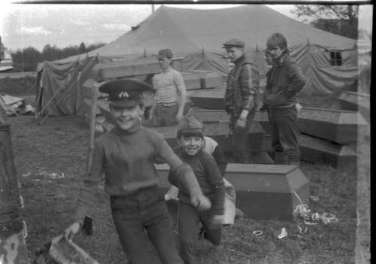

За большую удачу всегда считал снять почему-то всяческие железяки. Вроде вот этой, издырявленной кем-то ради баловства то ли в войну, то ли после. Железяка эта немецкая. По-моему что-то насосно-траншейное, типа альвейера. Наверное, уже утащили. Тогда валялось на мясноборье много всякого хлама. Но по рассказам Александра Ивановича Орлова и по рукописи его брата Николая Ивановича Орлова уяснил, что все это крошки после богатого пира. Окрестные мужики в 50-х годах, когда шло площадное разминирование местности, по тропкам и дорожкам пробирались в Долину, где резали на куски танки, автотехнику и собирали на сдачу в чермет прочий металл войны. Заработанный рубль тащили в дом и честно пропивали. Машины в лесу стояли колоннами. В железе было все - уставлено, усеяло, набросано: леса цвели ржавой броней. В Глушице Н.И., по рассказу сына Валеры Орлова, как-то раз один за другим выдернул из воды за ручки четыре Максима подряд, а топая по тропе, наступил на приклад трехлинейки, и та, приподнявшись оштыкованным стволом из земли пробила Валере (или Саньке-младшому) острием ногу… Железо там было: соржавело да сплыло.

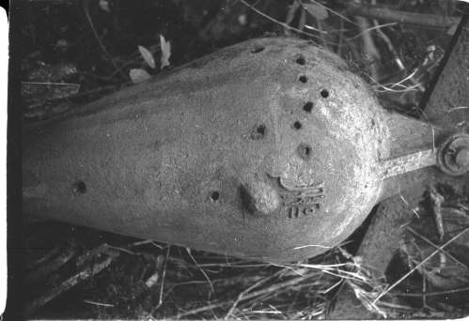

Валера Орлов, человек-легенда Долины, сын коменданта Долины смерти Николая Ивановича Орлова, искавшего без вести павших солдат с 50-х годов. Орел умер несколько лет назад обычной русской смертью. Эх, Валера Николаич, поторопился… Внешне грубоватый, с грохочущим кашляющим смехом, словно, фронтовой ворон, он был замечательно добрым другом, щедрым и теплым. ("Алексей кха-кха, хочешь я тебе "максим" подарю, он тут недалеко в воронке прибран? И "северок" тоже, нахрен не нужен, забери…"). Все, что у него было в жизни - Долина смерти. А остальное складывалось как-то само по себе, как у других людей. Мы тогда вообще мало интересовались личными делами друг друга, которые оставались вне Фронта. Они не имели отношения к тому, что нас объединяло.
Снимок этот сделан тоже в белую ночь июня 1989 года на речке Полисть. Справа от Валерки под бочок на корни дерева мостится дремать у костра Игорь Макарыч. Чай выпит. Каша съедена. Папироска докурена. Взрывня пущена в распыл. Комары распуганы "дихлофосом". Можно и баеньки… Невозвратимая ночь, невозвратимые люди.

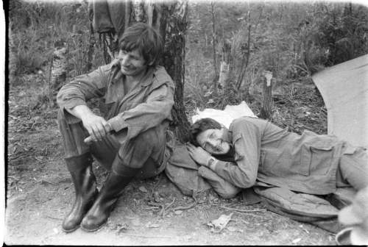

Солдатики салютуют павшим героям. Пацаны с удовольствием всегда собирали в траве гильзы. В лесу бы они их собирали не штучками, а килограммами. В немецких пулеметных точках настрел грудился слежавшимися кучами. И это была верным признаком свирепых атак советской пехоты. Щуп и лопата на бывшей "нейтралке" давали точное подтверждение. Среди воронок, растяжек Ф1, чугуняк ПОМЗ-2 и стаканов шрапнельных SMi35 лежали они, солдаты выкошенного поколения…

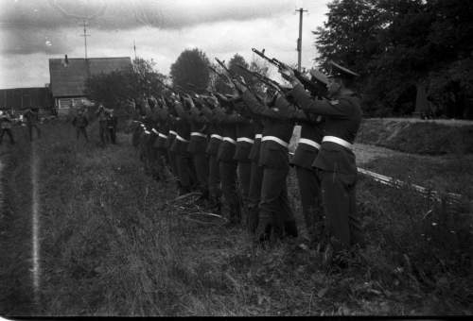

ИМП-2 в работе… Миноискатель этот честно отслужил нам с 1988 года по 2007 год. Сейчас весь исцарапанный, потрепанный, потертый на заслуженном отдыхе в моей музее. В 2006 году под Любанью я еще шарахался с ним. Мимо шел отряд молодежи. Я удивился больше, чем они, вытаращившиеся на прибор: "И что, это РАБОТАЕТ???" Тут я впервые понял, насколько необратимо сдвинулось время! Мое "шуршало" исправно работало, очень точно выцеливая мельчайшие железки, и, за исключением его армейского происхождения, никаких вопросов к минаку не возникало. Да, часто с бивался снастройки, не адаптировался к минерализации грунта, разламывал писком всю черепушку через два часа брожений, выламывал руку до онемения конечности, не дискриминировался от колючей проволоки и прочего хлама, не мог и десятой доли того, что позволяют современные пискуны-искуны. Но: это была честная, тяжелая, надежная и неприхотливая машина. Других тогда не было. В 80-х те поисковые команды, у которых на вооружении были армейские минаки, чувствовали себя куда уверенней: они землю видели насквозь! У нас в отряде из шести человек было аж два ИМП-2. Но один мы проеферили в Вечном мае, когда уснули в ГТТ во время возвращения с работы, а потом в суматохе сразу не хватились потеряшки. В итоге один из новгородских отрядов маленько приподнялся. Узнали об этом позже, года через два, и по доброте сердечной на возвращении не настаивали: на здоровье, ребята!
Словом, отслужили нам "шуршала" по полной программе - столько не живут. Но "скелет в шкафу" вот в чем: недавно выяснилось, что райвоенкомат, выдавший нам 20 лет назад две единицы армейских миноискателей ИМП-2 выпуска 1983 года, ныне оные ищет! Оказалось, все еще числятся…

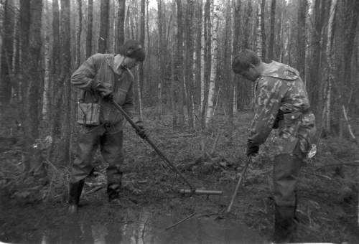

Эта немецкая горная пушка долго стояла у речки Полисть на северной дороге 2 ударной армии. На ней я и снял Валеру Орлова, нашего "сталкера" Долины, грубоватого и честного друга. Чистая и бескорыстная душа. Вечная Орлу память.

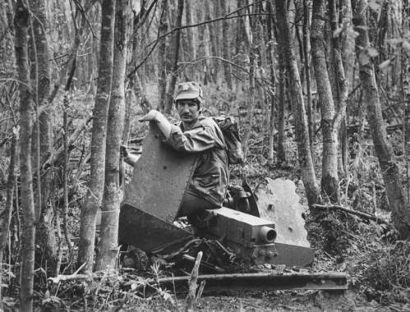

Больше двухсот гробов, а в каждом больше десятка солдат. Арифметика неуместна. В Долине их осталось еще больше… 1989 г.

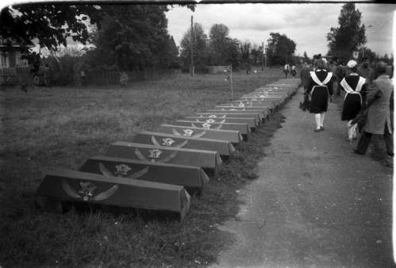

Погрузка на боевого коня. ГТТ и ГТС были главными возильщиками Долины. Вывозили останки с Госпитальной поляны, забрасывали туда жратву и прибывшие отряды. Фронтовой лес в дни вахты оживал: гудели моторы, бабахали саперы, чавкали грязью группы на марше, с раскопов остро и печально доносились протяжные песни наших девчонок, собирающих солдатские кости…

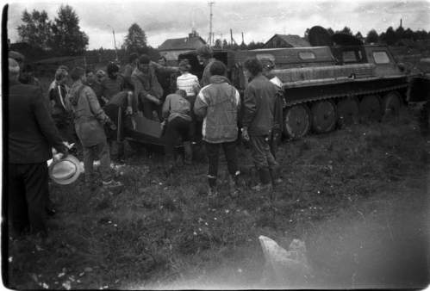

А вот эта фотография задела меня тем, что тиская русские "мерзавчики" из-под фронтовой водки, я лежу, напившись грузинского чая. Сейчас на слово "Грузия" делают уши торчком, а тогда лучше этого чайку был только индийский со слоном! А грузинский мы курили, завернув адские "козьми ножки" из газетной бумаги. Кисет с самосадом, впрочем, был почти у каждого курца. На Фронте как на Фронте!

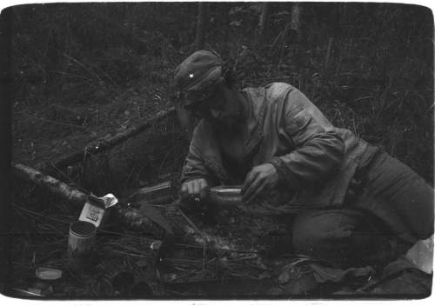

Жаль, что не видна цветовая гамма, но на окраине Замошского болота в октябре 1990 года мы повесили славный светофор из немецких TMi35. Теллермины мы вскрыли саперной лопаткой и топором, аккуратно очистив красиво окрашенные корпуса. Получились отличные экспонаты - красный, желтый в зеленую змейку и темно–зеленый. А взрыватели выкрутили и выжгли. Спустя год, прочесывая это же самое место нашли еще столько же "тарелок". До сих пор не могу понять - почему так порционно? Мы же чесали этот пятак почти как кабаны, рылом?! В итоге сняли с места десяток противотанковых "колесиков". А у одной латунный диск на взрывателе был побит осколком. Все стояли на "зихере". Видать, с телеги сковырнули барахло.

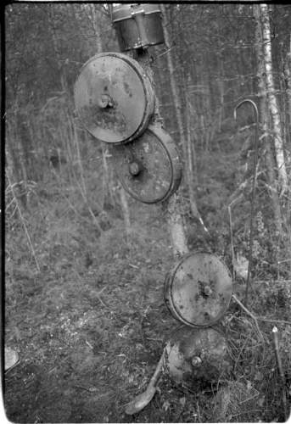

Октябрь 1990 года. Чаепитие в новгородско-архангельском лагере у Дачи близ Замошского болота. Серега Заимкин, прошедший Афган и отконтробасивший где надо, новгородец Паша Терциев, чьи "аэрокобры" вы видели в фильме "Перегон", Ольга Нагибина, фотограф и парашютистка из Новгорода, Коля Гневашев, бессменный инструктор парашютно–пожарной команды, моя будущая жена Татьяна… Осенняя тишь и благодать утренняя. За кадром остались буйно спящие Макарычи, Серега-Михалыч, братаны Орловы, Костя-Матрос ("В палатке невнятно рыдают м а т р о с ы, что пропитых денег им жаль…" - строка из песни это про него. Жаль Костю - ушел без времени рано!) Ушкуйники нюхают погоду. После завтрака - дружный перетоп на работу!
Вот после этого рейда в Долину и появилась та самая "Поедем к цыганам…" Да, люди уходят, но живут в песнях…
Паша Терциев, что держит банку с чаем на снимке, соврать не даст… Его афганские рассказы под аккомпанемент дождя на магнитной ленте храню до сих пор.

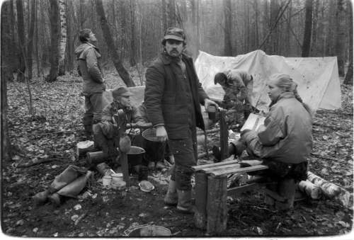

На работу! В запечатленной секунде - посадка на ГТТ. Вездеходы идут колонной. Выносливые эти машины впервые появились на вахте мая 1989 года. А в августе 1988 года в Долине смерти им предшестовали шустрые ГТС-ки. На тех и на других мы любили ездить верхами. Ветер в харю, мягкое покачивание на разъезженных ухабах, хлопающий рокот безмерных лошадей в стальном сердце вездехода. Лихо мчались по чистым трассам ЛЭП, мягко крались по дебрям неезженных с войны просек и проселков, в брызгах и со свистом переправлялись через реки, вышибая из патрубков синие клубы дыма… ГТТхи были неубиваемыми лошадями. Водители-"партизаны" охотно ездили на вахты в Долину, чувствуя искреннюю нужность общему делу, а не формализм военной лямки. Низкий поклон танкам Долины!

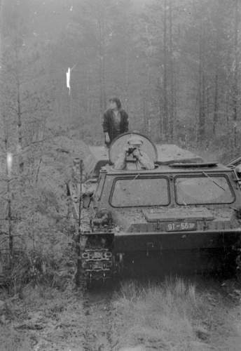

Самое массовое захоронение в Мясном Бору. Такого столпотворения, пожалуй, больше не было. Недаром весна 1989 года стала среди следопытов известна как Вечный май. Восемьсот человек собралось со всего СССР, количество поднятых останков исчислялось тысячами (не очень много, так как в следопытскую среду в ту вахту попало много "пассажиров", если память не изменяет, то на каждый рот пришлось всего по 1,5-2 найденных солдата). Мне же запомнилось, как открыли Поляну Непочатый край. Весь день я метался, как угорелый, по небольшому пятачку в лесу на щуп находя одного солдата за другим. 10-15-20-30! Ставил ребят на раскоп и бежал дальше. К концу дня оказалось, что убитые лежали сплошным ковром, едва ли не в два слоя, один на другом… И это было только начало Непочатого края. Название места родилось в тот же вечер…
А эти гробы были неимоверно тяжелыми — набивали плотно. Долго ходила легенда, что когда укладывали останки в домовины, из костей вдруг выпал солдатский медальон с заполненным вкладышем. Сам не видел. Но рассказывал всегда охотно — такие эпизоды дают молодым следопытам хороший настрой.

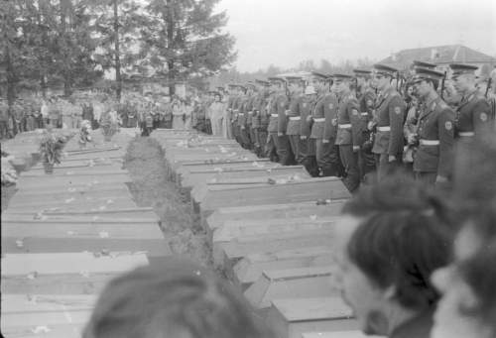

Походно-полевая кухня, брошенная тылами 2-й Ударной армии при отступлении из "волховского котла". каждый раз, когда проходили мимо, кто-нибудь обязательно заглядывал внутрь под крышку, словно там еще осталось немного армейской каши 1942 года. Солдат всегда голоден, а следопыт алчен до тайн…

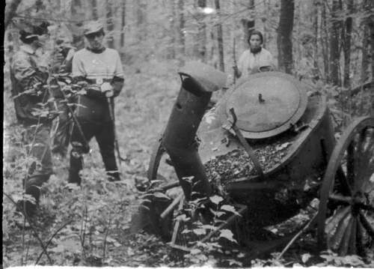

На захоронении в Мясном Бору. Шел страшенный дождь. Заливало трубы духового оркестра. А гробы все не кончались — плыли и плыли на наших плечах…

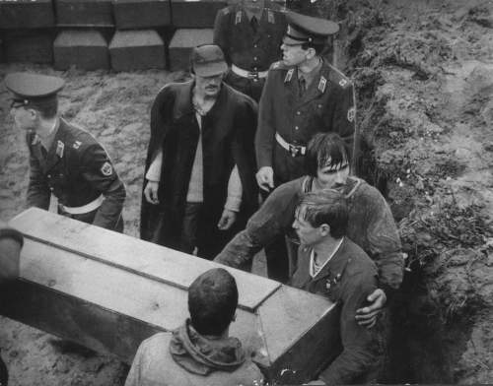

Немножко про солдатиков на снимке:

1989 год, осень.
Учебный центр ВВС СССР "Новоселицы".
Мы непосредственно учавствовали в захоронении.
Когда мы приехали, огромная братская могила была уже вырыта. Мы носили в неё гробы, которые всё никак не кончались. Помню отчётливо этот дождь. Спрятаться никак невозможно было. А он всё лил и лил. Все присутствующие вымокли насквозь. Гробы ставили в могилу друг на друга, штабелями.
Дождь превратился в ливень.
Салют из автоматов.
Потом мы промаршировали парадным маршем, отдавая честь захороненным. Но это уже мало кто видел, почти все к тому моменту разошлись. А мы шли, чеканя шаг по огромным лужам.
Мясной бор, да.
Одно из самых сильных воспоминаний учебки.

Фронтовое братство: Архангельск, Новгород Великий, Башкирия! Снимались наутро после торжественного вручения памятных медалей похода на нашем биваке. Валерию Иванычу Губанову досталась одна из пяти медалей, сделанных мной из стандартной наградной планки, авизента и советского рубля. Смотрелось - блеск! И все довольны… Всегда старались привезти издаля на Фронт немного тепла для друзей - ручную поделку или ящик домашних сухариков с ванилью, сахаром и сливочным маслом. До сих пор храню деревянные портсигары с замком–секретом и зажигалку-"лимонку", подаренные новгородчиками Макарычами, и зимние письма, в которых тоска и нетерпение - скорей весна, скорей в Долину!

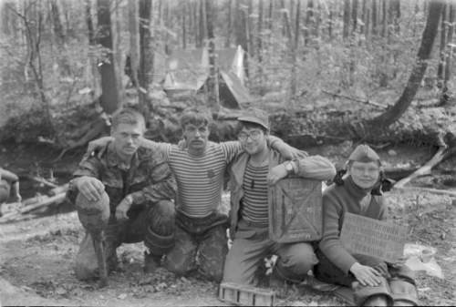

Цветные фотографии и слайды в конце 80-х были страшной редкостью. Такой фотосъемкой занимались либо мастера, либо особо одаренные и продвинутые любители. Слишком много возни, пачкотни в домашних условиях, а шансов запороть дорогие кадры - много.
Жалкий обрывок слайдовой пленки неведомо как затесался в мой Бывалый архив - то ли кто–то отдал на память из друзей, то ли кто-то, уходя из поиска скинул хвосты прошлого… Осталось всего несколько кадров одного невозвратимого вечера у костра на Теремце Курляндском в мае 1989 года. Это архангелы из команды Валеры Кычева, с которым мы в 1987 году начинали (а точнее возрождали на новых стандартах, идеологии и на новом уровне энергии) следопытское движение в Архангельской области.
Похоже, что Валера на пару с Юрой Заплатиным "рвут корку" - исполняют все любимого "Дырдынбая" или "На бронетранспоНтере!" Гогот молодых глоток колышет ночь Долины.
Смотреть на этот снимок мне ознобно. Я слышу и чувствую, словно живу в нем: ребята, золотые парняги, с которыми ставили боевую молодежь под рюкзак, щуп и лопату с минаком… Валеру я могу видеть хоть каждый день, но в нем уже ничего мне не напомнит того разворотистого молодца, которому спихнуть гору было, как два пальца показать. А Юра… Юра погиб в 2001 году в лесной избушке от ножа пьяных бандитов, которые наутро не вспомнили, чего натворили. Простой сельский учитель с драгоценной и чистейшей душой бескорыстного Человека. Он со своей гитарой сам был, как таежная нодья в сырой тьме, уютным, спокойным, теплым.
Многих, кто сидит на этом беззаботном фото, выбило время. Но костер не гаснет, греет и светит. Искры памяти летят в бездну…

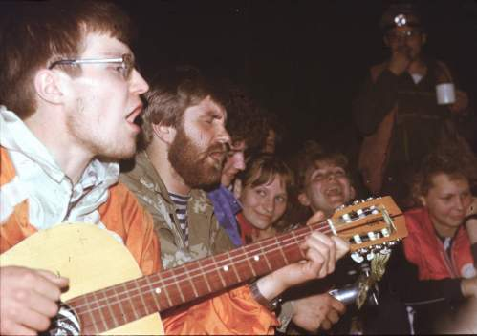

Самая черная пахота — в воронке. Но и самая интересная. Ворони мы тогда брали, честно говоря, грубо. Настоящая военная археология как культура деятельности снизошла гораздо позже. Но — научились! А ловля медальона в несусветной грязище, в многотонной жиже осталась все такой же увлекательной. Нашедшему обычно полагалась стандартная премия — банка сгущенки и всеобщий почет именинника.

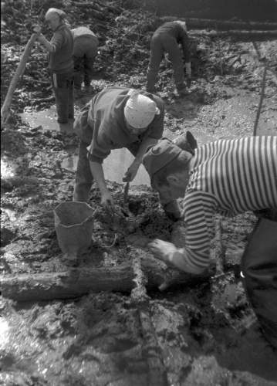

Наши первые трофеи сегодня выглядят трогательно. Мы страшно гордились в свой первый командный поход собранной коллекцией барахла, которой честно передали в районный краеведческий музей своего "уездного" городка на юге Архангельщины в 1988 году.
Особенно запомнились минуты, когда с "дегтярем" на плече мы топали по центральной улице Вельска, замотав для приличия дудку в газетину. Шли в музей, где нас уже с нетерпением ждали сотрудницы, нагрев самовар чаю для угощения под наши фронтовые россказни. Ветер расчехлил орудию, и как на грех в ту минуту по мосточкам шел наш знакомый майор милиции, НАЧАЛЬНИК РАЗРЕШИТЕЛЬНОЙ СИСТЕМЫ, человек интеллигентнейший и деликатный. Он остановился, и, не сходя с мостков, потюкал пальцем в воздух: "Алексей, ты это, потом за разрешением–то зайди?" Интонация была вопросительная. Мы честно сказали, что идем"сдаваться" в музей. На том и расстались.
ДП этот выпуска 1941 года нашли на останках солдата, рубившего из ручника с бедра. Здоровенный же был дядя! Лежал навзничь, Пулемет с откинутой сошкой, за которую при стрельбе держался длиннорукий солдат, лежал поперек тела. Позже я примеривался взяться этак же за орудию — куда там коротколапому да низкоср…кому! Статный был тот солдатище, крестьянской пошивы мужик! Да, прочитали мы тогда по земле и костям все, кроме имени. Так жаль, парни, так жаль…

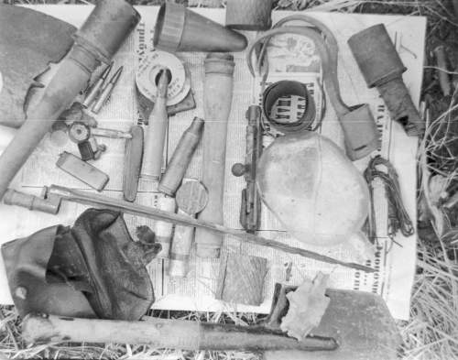

Гансовскую тряхомудию цеплять на себя мы тогда брезговали, хотя советская амуниция была по-сельски простовата. Двадцать лет назад слово "фашист" было не просто ругательным, но больше - серьезным оскорблением. Поэтому, увидев на ком-то из питерцев или новгородцев, "митуса" сделал этот кадрик. Было прикольно: русский парень - фашистский ремень… Никого двадцать лет назад выпороть не забыли?

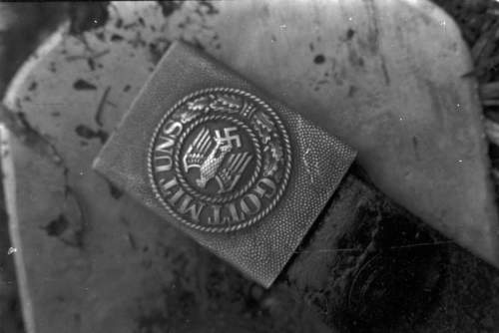

Башня танка Т-26, утопленного в болоте экипажем, попавшем под неожиданный артобстрел у земтицкого болота. Мужики выпрыгнули из братской бронемогилы и сиганули в вечность. А танка упорола в болото, свалилась в бомбовую воронку и, опрокинувшись, утопла.

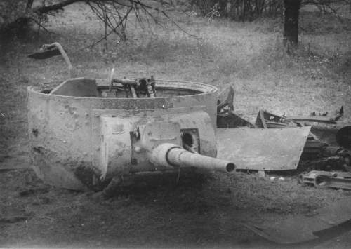

Вот они, те первые копари из Германии, что поставили в Мостках свои берёзовые кресты.
Август 1992 г. Двое стоячих по краям и один сидячий в центре.

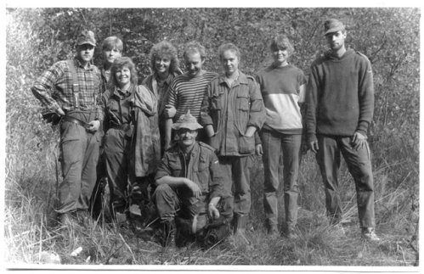

Бывает страшнее, но вряд ли… В те времена в прямом эфире еще не убивали.

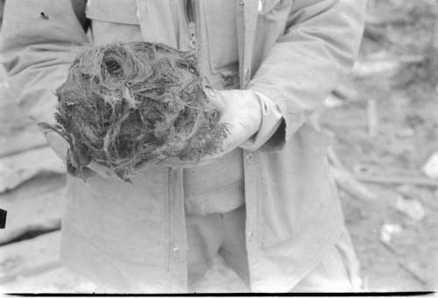

Война стояла в Мясном Бору - реальнее некуда: немецкие колючие заграждения в районе высоты 40,5 у отметки Лесопункт под Мостками. Ложились ребята тут дивизиями...

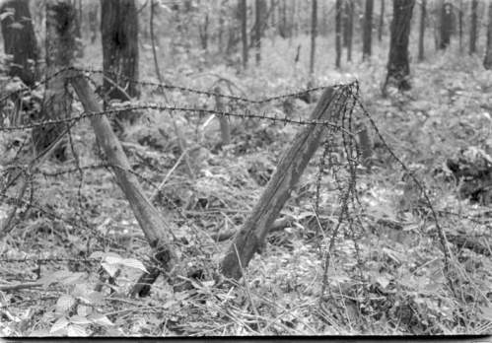

Вечер после захоронения в августе 1991 года. Мягкий закат катит солнце за лес у Мясного Бора. Мы только что помылись в баньке у тети Вали и провожаем друзей в Новгород. Александр Иванович Орлов тачает какой–то материал для областного радио. Безмятежная идиллия после трудной и изнурительной вахты, в которой отряды понесли несколько нелепых потерь. Мы ехали на Фронт сразу после путча и все разговоры с шутками сводились к этой актуальной тогда теме. Конец коммунистической идеологии воспринимался оптимистично - она уже не работала и вязла в собственных догмах. Но мы еще не знали, какой бедой обернется развал СССР. Мы вообще не думали в таком масштабе. Ближний круг был прочен и нерушим, как дружеское рукопожатие в конце очередной следопытской эпопеи: "До Долины, ребята!"

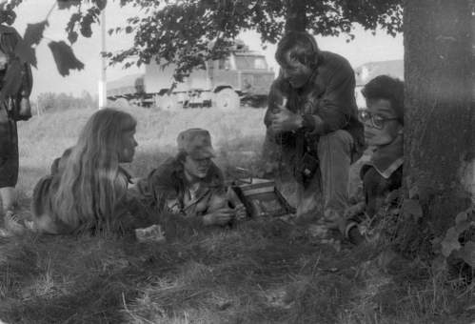

На краю Замошского болота довелось и вот так славно порыбачить. Натаскали крюком стайку немецких ротных мин в бодрой красной окраске и советских 50мм с разнообразными головами. Под орловским надзором потом учились дезактиву. Хорошие получились трофеи: приятно вспомнить - приятно потрогать! Спустя время этот процесс навеял песенку "Поисковая инструкция по безопасности № 1". Тоже была в ходу вокруг костра, начинаясь со строки: "Потные ладони вытри о рюкзак: свежая воронка позади, чудак! Видно рановато ставить в ноги крест — коль стукач не выдаст, так свинья не съест!" жаль, что северодвинцы через десять лет в Карелии сделали все поперек этой песенки: двое убитых, четверо раненых. И ведь если б не знали ее…
"Пулеметной лентой слава по чести,
а тротил, он горький, сколько ни сласти.
Детонатор вредно пробовать на зуб.
И не надо миной барабанить в дуб!

За кольцо гранату тянешь из штанов —
отойди подальше и бывай здоров.
Нервные снаряды Баха запоют,
если по ним тупо молотками бьют…

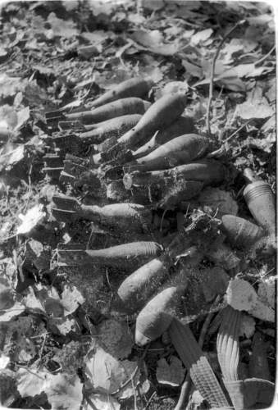

Август 1987 года. Мясноборская окраина. Колея ведет в Долину смерти. Вот так когда–то из лесу вывозили к Мясному Бору останки солдат. ТЕЛЕГАМИ. Я — про объемы: тогда — нормально, а сейчас смотрю на снимок и жуть берет. Неужели все это было с нами…
Фото сделано с борта другой телеги. Груз — тот же: "четырехсотые.

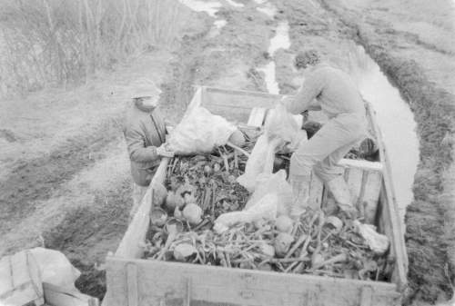

Следопыты на роздыхе. На работе обычно народ разбредался по полю боя, каждый в одиночку врукопашную разбираясь с забвением еще одной солдатской судьбы. А на обед подтягивались к костру дневки, балагурили, призывно скребли ложками по дну мисок, пластали ножами хлеб, разливали круто взваренный чай, ели, курили, наслаждаясь покоем, природой и небом. Мысли о тех, кто в 1942 году вот так же в последний раз подхарчился здесь чем придется да и загинул навек, никак не оставляли нас…
На окраине поляны Непочатый край посчастливилось наткнуться на останки бойца. Прямым попаданием мины его разорвало в лохмы. Мелкорубленные кости, отломок предплечья и почти целый вещмешок, в котором уцелела стеклянная кружка и мыльница. Фаянсовую посудину мы тут же помыли и напились из солдатской - домашней! - кружки чаю. А в мыльнице оказалась промокшая махорка. Аккуратно рассыпали ее по бумажному листу и, пока шел полевой обед, просушили на солнышке. На верхосытку свернули себе по самокрутке из моршанской махры образца 1942 года и пустили дым во фронтовое небо. Вкуса не было. Одна горечь… А что же еще?

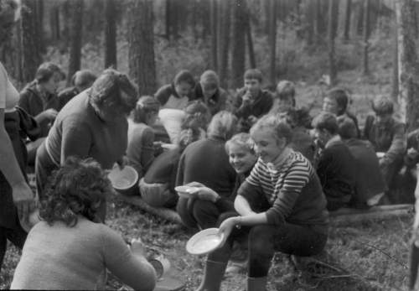

Библиотека минометного дела… Этими ящиками из-под 81 мм минометных выстрелов был выстлан пол сыроватого немецкого блиндажа в районе высоты 40,5. Один из них я увез в свой музей и по тем временам это был крупный экспонат, выпиравший из общей поклажи рюкзака. От Мясного Бора до Архангельска все-таки была дистанция огромного размера, учитывая всеохватность советского дефицита. Таскали все на руках. Рюкзак на Фронт - 45 кг. Рюкзак с фронта - 55 кг. Плюс еще килограммов 20 раритетов в руках. Однажды "розочка" от реактивного снаряды Екатерины Гвардеевны РО-132 на железнодорожной платформе Чудово отвязалась от рюкзака и с гулким лязгом ударилась оземь. "Ой-ой-ой, что-то потеряли!" Сзади мерно вышагивал милицейский патруль… Они еще наш "спиннинг" с "катушкой" не видели. ДП в раму "ермака" был упакован куда надежнее!
Сегодня мы, примерившись умом и руками, вытаскиваем с Фронта куда более тяжкие вещи, под центнер весом, но без тех "томиков" из немецкого блиндажа вряд ли пришел этот опыт обращения с тяжелотупыми предметами минувшей войны.

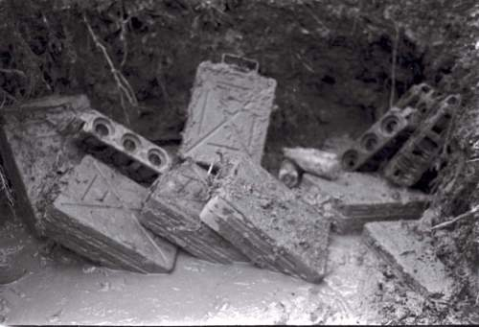

Иногда да и зачастую хоронить успевали не всех, найденных в вахту… Как–то уже после скорбного часа на Мясноборском мемориале мы перебрались поработать под Мостки в район урочища Лесопункт, где когда-то пехотная рубка перемалывала полк за полком нещадно. Поставили свой караван-сарай ("запорожец" входил запросто вместе с ушами-воздухозаборниками), переночевали, а утром в беготне и сборах кто–то в палатке споткнулся и из земли выпало человечье предплечье. Ночь спали с солдатиком бок о бок. Пришлось свою крышу перетащить в более подходящее место. А там еще троих нашли, рядком положены были на бережку Полисти.
На этом снимке - могила-времянка "дорогуш". Я оставался дежурным по лагерю и,справив все хозяйственно–кулинарные дела, подсаживался к бугорку с гитарой, словно без вести павшие могли услышать меня через вечность.
Смешно? Мне так не казалось: я всегда верил в незримые, нематериальные связи времен. Не в ту байду про серого следопыта,которую сам когда–то запустил с "наркомовского перебора" у костра. Не в бредовую мистику полусумасшедших "исследователей", которые выдают желаемое за действительное. А в то, что на самом деле связывает нас с предками, которые головы свои положили за нас, детей малых и внуков-правнуков-прапотомков, еще нечаянных ни в каком виде. Не костям безымянным я песенки пел -думать, мыслить, прислушиваясь к себе, можно по-разному. Все сошлось у того бугорка и со следопытской тропы я не сошел, как бы жизнь ни выкручивала руки. Особенно если они растут, откуда им положено в районе головы…

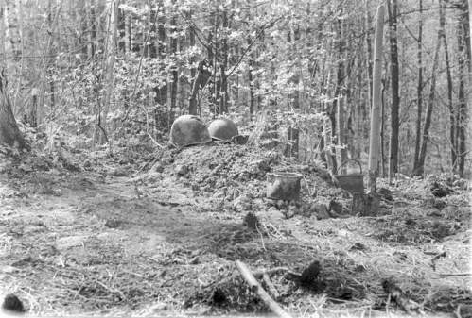

Вот так идешь Долиной, на затылке кепи, как Есенин, поругиваешь бобров, которые своими плотинами свели с ума Полисть и она затопила лес, погрузив его во вреющие воды. И тут на сухом островке под щупом звенит пулеметная броня, и сталь каски и спустя минуту понимаешь, что нашел место последнего подвига безымянного человека. Лежишь на передыхе, пуская табачную струю, смотришь в бездонное небо, в которое смотрели умирая и они, пускаешь в порезанного пальца кровь в стылую вешнюю воду, как истекали жизнью в проклятом лесу и они, никогда не узнавшие по–настоящему, что такое на самом деле счастье жить…
А плотину бобровую Валера Орлов потом взорвал, закатив на нее пяток "теллермин": бобер хитер, да не понял, на кого попер — посильней бобра сапёр!

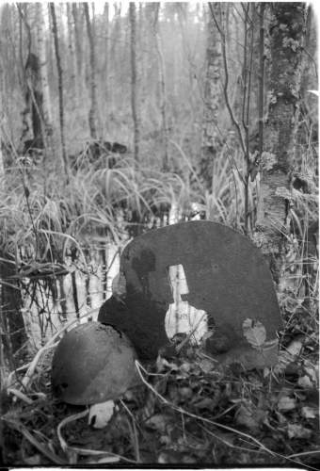

Могила-времянка немецких зольдатенов, сделанная первыми копарями из Германии в начале 1990-х годов у деревни Мостки. Кресты простояли до первой весны. Гневный новгородский народ смел эту нечисть с лица земли, а горшки распинал по лесу. Вот те и вечный покой!

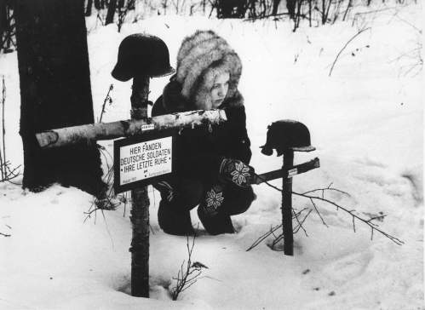

Обычный минно-взрывной набор с нейтральной полосы у пересечения второй ЛЭП и южной дороги. Бойцов там подняли много. А мне, кроме того, свезло в один день отрыть там два "дегтяря" кряду.

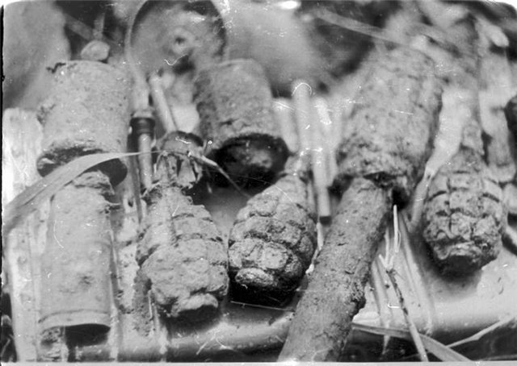

Кучки железного хлама в те времена буквально устилали Долину, служа немыми сигналами жестоких боев. Это сегодня, прежде чем вынести каску из лесу, надо крепко подумать и еще лучше поискать ее хозяина вокруг. А тогда волокли в музеи мешками. Я во всяком случае с Фронта без 5-6 СШ не возвращался, хотя немецкие брал редко. Уж если только особо "расписанные" пулями и осколками. Кое-кто мою "железную радость" не очень понимал, но я таскал, аж спина трещала. И сегодня собрание - на загляденье! А где ты теперь всю эту красоту отыщешь? Здесь же, что ни железяка, то быль. Тем мне и дороги...

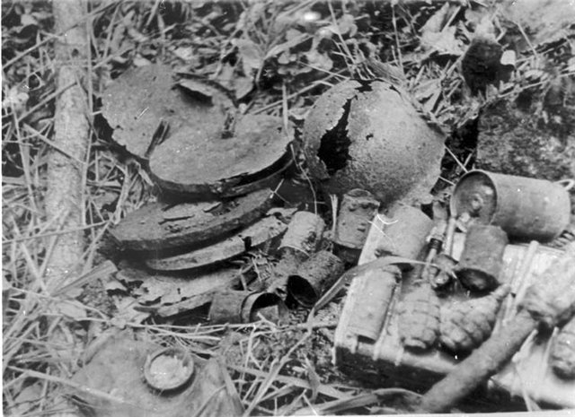

Утраченный вид на Мясноборский мемориал. Столь же кардинальный вид претерпел и памятный знак 18 артполка РГК на северной окраине Мясного Бора. Только в лучшую сторону. Сейчас там высится броский и масштабный памятный комплекс (вблизи не оценивал - ничего не скажу, но - заметен!). А когда-то там был скромный обелиск, поставленный ветеранами артполка в честь своих павших товарищей. И вечно этот несчастный обелиск был жертвой оружных вандалов. То гранату в него кинут, то из ружья засадят, а то как-то из пулемета (!) как-то под самое 9 Мая буквы пересчитали! К митингу пришлось срочно все мазать-замазывать-ремонтировать, чтобы не вышло стыдухи перед дедами... И такое помнится. А из мясноборского кладбища как-то вышел тот святой дух, который вложен был трудами следопытов. Перед памятью солдат преклоняюсь, а на кладбище, изуродованное архитектурными изысками, смотрел недавно, скрепя сердце: убожество.
Двадцать лет назад душевный трепет и преклонение мы испытывали перед свежими холмами, грубо оглаженными лопатами. И ржавые каски не красили, и вместо роскошных венков клали полевые цветы. И слеза накатывала крупная и жгучая, крутая, от сердца - всего раз. Не стыдились. Стыдно было не заплакать в минуту прощания с теми, кто лег за и ради тебя: без их смертей твои отец и мать никогда бы не нашли друг друга. Так устроены миросвязи...
Да, мы были романтиками, верившими и верящими в святость гражданского долга перед павшими предками и живыми стариками. Трудно оставаться романтиком, трезво глядя на кладбищенское сиротство тех, кого ты поднял из небытия. Посмертный лоск ухоженной могилы - не про них..

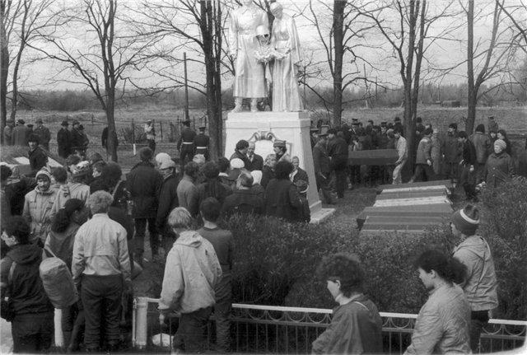

Август 1991 года. В штабном лагере под Земтицами. На бивачном столе, где и ели, там и пили, стоит телефонный аппарат. С совершенно городским абонентским номером. Я звонил по межгороду в Архангельск, передавал приветы от знакомого следопытского народа. На том конце провода не верили. Думали, что маюсь дурью где-нибудь на новгородском почтамте. Помыслить о том, что из лесу можно так запросто позвонить домой, тогда было не под силу. Потому в экспедиции уезжали, действительно, как на Фронт - без следа и вести, без дна и покрышки. Уехал - ждите... если что, то по телевизору в новостях покажут мясной развес на елках.

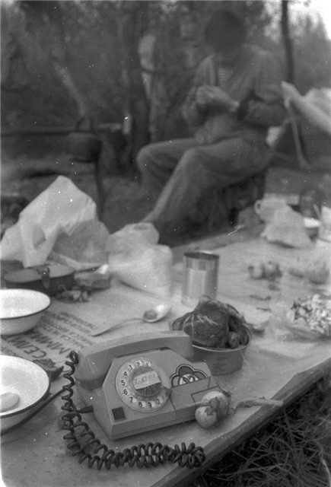

Еще одна фотография с раскладки останков. Характерно, что народ тогда (не знаю, как сейчас) от работы не бегал Надо дежурить в лагере - возились с дровами, ведрами, котлами и помоями. Надо идти пехом за пять верст с бивака в Мясной Бор за хлебом - топали себе за плюшками по жиже. Грязной работы не было - делали все. Но особенно любили - раскоп или вольную разведку, где являлся высший класс искательства. Среди ничем не приметного внешне леса вскрывались убойные поляны, заваленные трупами траншеи, вровень засыпанные землей, братские могилы, ставшие ничем не приметными ямками...
А раскладка "четырехсотых" по гробам была особой работой. К ней надо было быть готовым душой. Потому что никто не говорил нам, как надо сортировать кости, как обмывать останки, укладывать в домовины... Инстинкт памяти да ратные гены подсказывали. Может, глаза и боялись, а руки - делали...

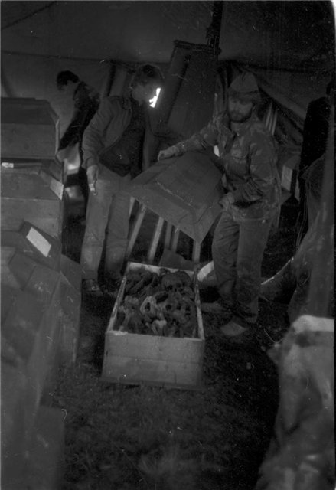

Цветная радость. 37мм немецкие снаряды были самой популярной и безобидной находкой из всей фронтовой взрывни. Валера Орлов в первый же год научил расправляться с патронами немецкой "колотушки": вставлял в развилку дерева и выворачивал снаряд из гильзы одним стоматологическим нажатием длани. Несколько раз я так попробовал, а потом оставил это спорно-саперное дело: артиллерия такое варварское обращение терпит до случая... Стопроцентно убивает только незаряженное ружье.

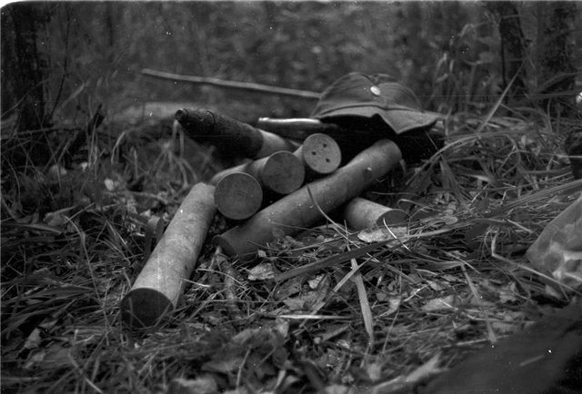

Сон следопыта... Я не знаю, что снится этому парнишке, опустившему тяжелую голову на свой набитый шмотьем и трофеями рюкзак. скорее всего, - ничего. Потому, что работали мы тогда почти строго по распорядку дня, выходя в 9 часов утра на работу и возвращаясь в лагеря около 18-19 часов вечера. Быстро ужинали, занимались просушкой одежды и обуви, ковырялись по хозяйству, обкладывали костры посиделками под гитару и расходились спать в час-два, а то и в три часа ночи, когда в Мостках уже начинали орать первые петухи. И каждое утро с великим трудом отрывая башку от спальника, мучительно заставляли себя выбраться из нагретого плена в суровую реальность знобкого утра, где надо было резво приниматься за дела, которые не терпели ни отлагательств, ни перекладки на чужие плечи. Карусель вертелась полмесяца. А потом - вспышка церемонии захоронения и шумное прощание с братьями по Фронту до следующей "долины". Мы разъезжались по своим городам и весям, чувствуя в себе разумную мощь Родины, крепкой парнями и девчонками, которых встретил во фронтовом лесу...

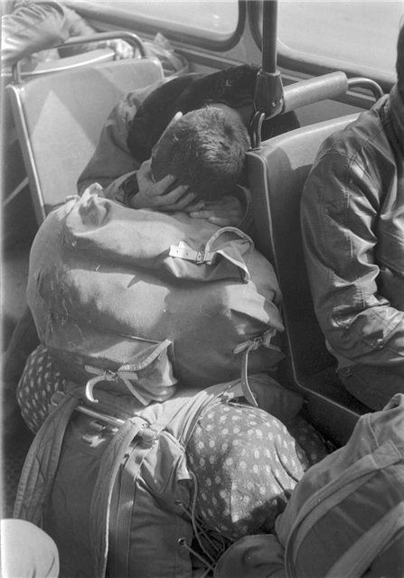

В вахту мая 1989 года нас после захоронения организованно везли автобусами в Великий Новгород. Кто-то дремал, кто-то играл на гитаре, кто-то растирал дорогу беседой с товарищем, а большинство смотрело из автобусных окон на мирную жизнь, словно впервые видели кособокую и неспешную жизнь спасенной Родины, так запросто забывшей своих защитников. Что ни кочка, то герой, что ни поле - деревенька мужиков костьми легла...
Этот взгляд на реальность был словно через линзу Памяти: настолько ошеломительно виделась эта обычная, скучная, рутинная мирная жизнь...
Жизнь по молодости еще не тянула нам руки ни муторным безденежьем, ни путами семьи, ни прочими тяжкими обязательствами - начала мудрости еще не были прочтены нами в азбуке жизни. Поэтому на ум не приходило ничего, кроме безадресных проклятий и изощренных инвектив. В молодую башку еще не лезла бессовестная прагматичность мира.

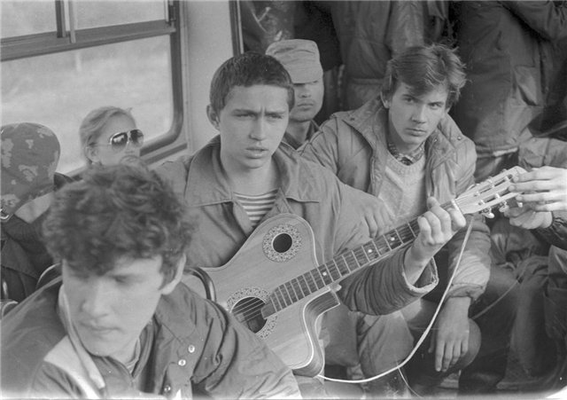

Следопыты образца мая 1989 года грузятся в автобусы, идущие в Великий Новгород.
Слов нет, организация Вахты Памяти тогда была на высоте, ведь дело вела высшая комсомольская инстанция - ЦК ВЛКСМ. Первый секретарь лично перед строем, как на фронте, вручал отличившимся следопытам награды молодежного союза. Достался и мне знак "Трудовая доблесть". Как ни ко двору была эта награда, а следопытство, в моем понимании, сравняли с точиловом гаек на заводе, поэтому медаль носил на пузе, потом на колене, откуда значок благополучно канул в землю Долины смерти. Кто-нито потом найдет...
По прибытию на ту вахту на полянах Теремца Курляндского нас ждал свежеразбитый палаточный лагерь и полковая кухня. В брезентухах на нарах жить было нормально, а еду армейскую мы с ходу забраковали - перловку не ели даже потом, в голодные 90-е - один гастрит от такой жратвы. Бочки комбижира, кстати сказать, и консервные банки из армейских пайков мы целый год находили в Долине. Комендант поискового лагеря поначалу попытался запретить сколачивать столы, мол, неположено - антисанитария. И категорически был против костров, на что мы ему резонно заметили - а сушиться где? Комендант дал слабину, тут мы и вовсе насадили его на щупы, устроив бивачную жизнь обычным следопытским, а не армейско-полевым порядком. Из норм лагерной жизни признали только армейские сортиры, хотя рассиживаться на одной доске с незнакомыми парнями тоже удовольствие на любителя.
Запомнились девочки в коротких юбочках, что приперлись на вахту непонятно зачем. запомнилась попытка организовать не то волейбол, не то дискотеку, что было в корне пресечено "всенародным гневом" следопытов. Но в целом организация была уникальная по масштабам, уровню и цельности - от еды до транспорта, от снабжения до захоронения. Правду говорят, не всякое лыко в строку. Так и здесь: было так здорово, что с гордостью помнится до сих пор.
Вот на снимке сядем мы сейчас в автобусы, все 800 человек, и разъедемся, чтобы вряд ли встретиться вновь. Но память и двадцать лет спустя держит нас в своем крепком кулаке... Так крепко, что слеза вот-вот навернется.

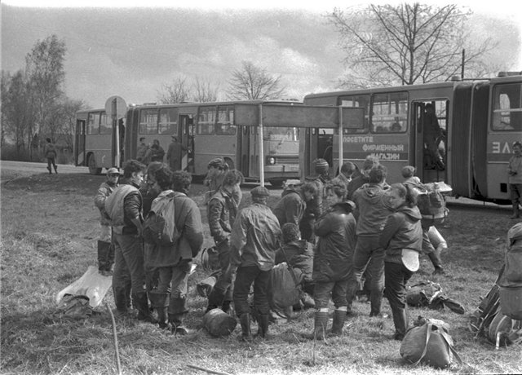

Фотографировались на память в своем первом командном рейде в Долину смерти. К тому время базовую стоянку покинули все, кроме нас, архангелов вдоль и поперек расцелованных на прощание звонкими казанскими девчонками. От долгого житья в совершенно культурной среде во внезапно обезлюдевшем лесу у нас случился пароксический приступ русского мата. Бесновались хором минуты три - матюжищи летали булыжниками, и эхо удивленно вторило таежно-сплавной мужицкой ругани. отведя душу, сварили ухи из соленой трески, привезенной с собой. Раньше до нее как-то руки не доходили. И от души нарезались душистой юшкой. После этого в мирной тишине присупили к зачарованному разбору собранных трофеев. Ну, и снимались на память, придав себе максимально боевой вид. Убедительная просьба не гоготать: круче у нас не получилось... Словом, яйца всмятку.

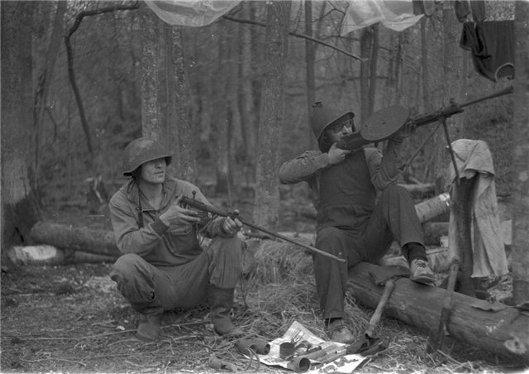

Май 1988 года. Снимок на память с казанскими следопытами.
Сначала решили сфотографироваться на память у костра на память с Леной-Колокольчиком. К следующему кадру подоспел Ваня Милюков с Милой Айтугоновой. К третьему подвалил еще народ... Словом, к концу пленки набралась вот такая пестрая компания архангело-татарских следопытов с бубнами и тимпанами-кимвалами. Даже откуда-то доску "Эксп-я" притащили... Молодость, весна, Долина. Это мы - Generation next-1988.

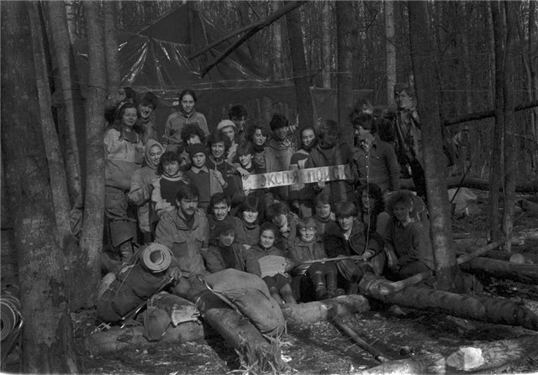

Май 1988 года. Коллективное прослушивание вечернего кострового концерта следопытов новгородско-архангельско-татарской группировки наутро. Александр Иванович Орлов в те годы такие вещи часами записывал на профессиональную аппаратуру - магнитофон "Репортер" венгерского производства давал великолепное качество и полноту звука. Особенно здорово, почти студийно (разве что без звукоэффектов) песни писались в палатках, где полотно стен мягко глушило эхо и это придавало сокровенным следопытским песням невыразимую задушевность. Фоном к ним часто шла пальба патронов в костре или взрывы противотанковых мин, которые подавались ежевечерне на десерт в количестве не менее трех штук для увеселения поискового народа. Зато все знали, как на тебе шевелится одежда от взрывной волны близкого взрыва 5200 гр чистейшего дойчетротила!

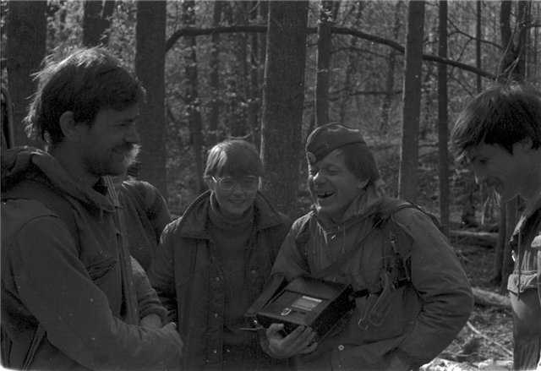

Где тот костер, где тот вечер... Прочь свои лапы, ностальгия!
Май 1987 года. Сумерки в поисковом лагере. У костра - межень вечерняя, когда народ уже поужинал, а время песен еще не наступило. Орлов ищет чистое местечко на километрах своих магнитофонных пленок, Володя Ерхов вслух предается размышлениям о природе советской власти и солдатской судьбе, а братец Мац готовится рвануть "бардовские коронки" этого похода - "Про Муму", "Балладу об Автомате Калашникова", "Майский ливень" и прочее, от которых сегодня, спустя двадцать лет на душе все так же хорошо, озорно и весело. Черт возьми, какое же было все-таки славное время!

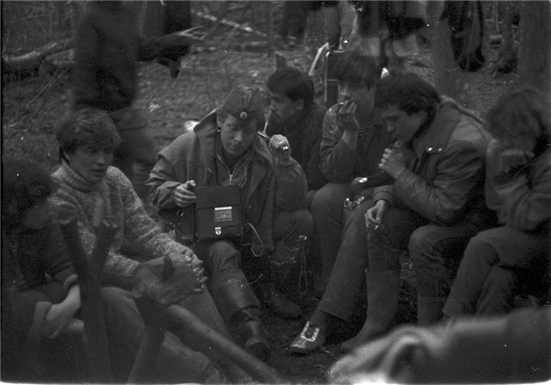

Обломки двенадцати взорванных "катюш", оставленных 2-й Ударной армией в окружении. Вся дюжина машин так и стояла в лесу, разбросав по округе свои железяки. Думаю, сейчас их уж верняком пустили в металлолом. Целей "катюхи" точно не стали!

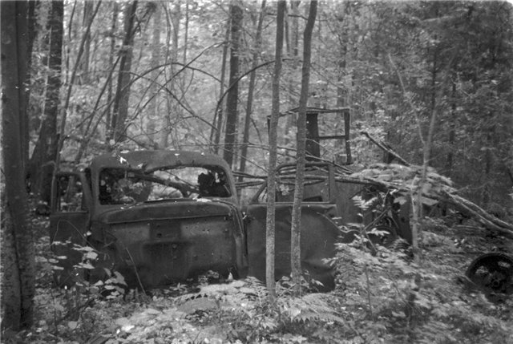

Полевая кухня, возле которой стоит всегда показательно лохматый и всегда (в более позднюю эпоху) принципиально в галстуке Женя Зыков - добрый и интеллигентнейший дух Долины смерти и неразлучный спутник Валеры Орлова. Временами казалось, что Женя никогда не возвращается в свою Казань и если случайно нагрянуть в мясной Бор, то первого, кого там встретишь, будет непременно Зыкъ! Ну и здесь, возле кухни, он тоже первый, яро сверкая очками...

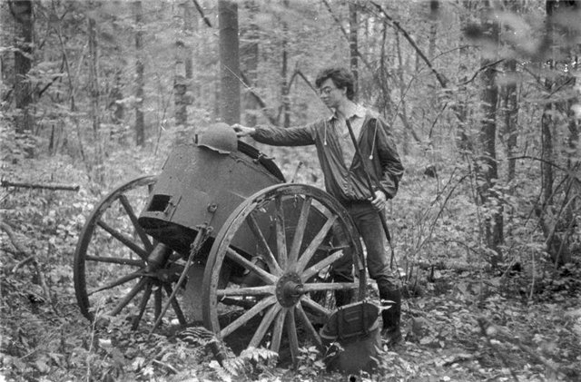

Урожай "ничейной земли"...
В Европе эту территорию в годы Первой мировой войны назвали точно и интернационально: NO MANS LAND. Земля без людей. Земля не для людей. Земля без людей... По-русски говоря, "живым здесь не место"... Квадрат за квадратом зачищая сырой лесок в углу "второй" ЛЭП и Южной дороги, мы собирали солдат одного за другим, снимали гранатные растяжки и противопехотные мины, выгребали пачки патронов в бумажных обертках на перевязи вощеной бечевкой. Всего в 50 метрах были немецкие позиции. Но эти полсотни метров многим из тех, кто стал нам навеки ровесниками, так и не суждено было пройти. Мы же, аукаясь, мотались туда-сюда по лесу, прыгая через оплывшие блюдца воронок, пересекая давно остывшие сектора обстрела, ушедшие в вечность веера пулеметных трасс среди тиши заткнутых смертью голосов...

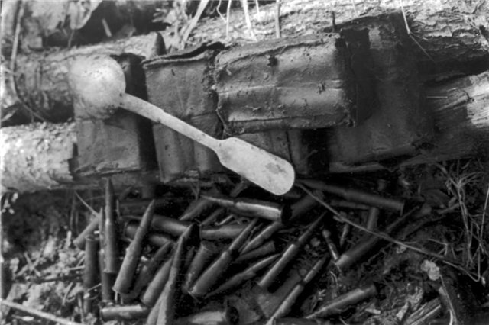

Переборка трофейных отвалов. Здесь были найдены останки двенадцати солдат и два медальона, один из которых прочитали полностью. До сих пор помню фамилию солдата: Макаров из Ивановской области...
Они, эти солдатские имена из медальонов, с котелков, из касок, с ложек и портсигаров, долго-долго, десятками сидели в памяти и через много лет я могу припомнить, когда и кого нашли. Каждое имя словно навсегда врезалось в память... Помню и ложку, найденную татарами в одном из первых моих походов под Мостками "Жилин Глеб, Усть-Ваеньга, Архбумстрой". Этот солдат не числится ни в какой ОБД, ни в какой картотеке ЦАМО, ни в каком РВК, вообще - нигде. Словно и не было такого человека со сложной, изломанной судьбой, кончившейся в новгородском чернолесье Долины смерти.

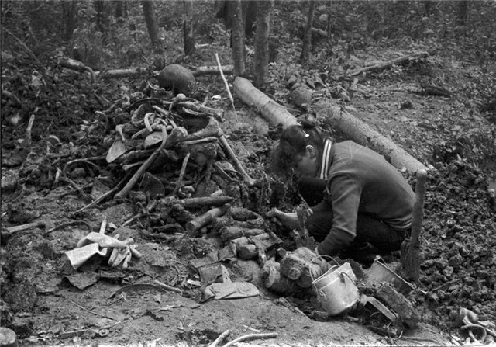

Коля Корепин из Северодвинска. Боевой мой брат... Вот так, жмурясь, как коты, сидели мы на нейтралке, привалившись где придется после безуспешной и томительной бродни. А в миру праздновали Троицу. Покропились и мы маленько и сразу же наткнулись на останки двух человек перед немецкой траншеей. Рыли их целый день, извлекая из помоечного хлама, глубоко убежденные, что копаем тухлых гансов. У меня был включен диктофон - писал для истории звуки раскопа. И вдруг - в прямой эфир, без постановы: МЕДАЛЬОН!!! Вечером аккуратно развернули вкладыш - Гриша с Алтая! Потом и родственников нашли, и документ им бесценный передали, и переписка наладилась с поздравлениями на праздники и прочими душевными приятностями. А пока вот сидим, прея на весеннем солнышке, сходясь на одной немудрящей мыслишке: а не замахнуть ли нам по соточке да ради праздничка храмового, ась?

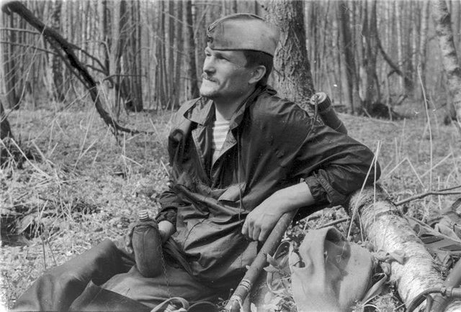

Следопыты 80-х. На этой фотографии - моментальный срез, запечатленный образ, в светотенях монументализированный портрет нашего поколения, с чистой душой и открытым сердцем пришедшего на Фронт сделать то, что обязана сделать нация: достойно похоронить павших за Родину и за то, чтобы на свет появились мы, ныне живущие.
Впрочем, тогда мы думали о том, что не сделали в свое время армия и власть, полные негодования и стыда. Трудно было подняться до стратегического понимания всей остроты проблемы: страна попросту не могла заняться этой скорбной работой во время войны и после нее.
Не было сил, времени, опыта да и понимания. Мертвые солдаты, оставленные на поле боя, не виделись слишком большой проблемой, чтобы заслонить разорение, нищету, голодуху и обморочность страны, измученной четырехлетней бойней на выживание. Ближние заботы на грани жизни и смерти были в то время куда важнее, чем поиски павших в заминированных лесах, полях и болотах.
Не сытым нам судить теперь голодных тех... Потому что Россия взялась за своих без вести павших героев только тогда, когда в ней проснулась ожившая душа, гражданская совесть и духовное зрение.
Время выбрало нас. Прозревших, как зерна доброго сева. Вот этих парней, девчонок и взрослых мужиков, поющих на смертном поле под Мостками...

